**Зміст**

ВСТУП 3

1.ВИБІР ТА ДОСЛІДЖЕННЯ ПРИЦИПОВОЇ СХЕМИ ПРИЛАДУ........ 4

1.1Вибір схеми підвищуючого перетворювача напруги..........4

1.2 Трансформатор в блокінг генераторі...................................5

1.3 Принцип роботи підвищуючого перетворювача напруг....6

2.РОЗРАХУНОК СХЕМИ ТА ЇЇ ХАРАКТЕРИСТИК 9

2.1 Алгоритм розрахунку............................................................9

2.2 Розрахунок T1........................................................................9

2.3 Розрахунок T2 .......................................................................12

3.МОДЕЛЮВАННЯ РОБОТИ ПРИЛАДУ................................................14

3.1 Створення схеми в симуляції...............................................14

3.2. Дослідження симуляції........................................................15

4.РОЗРОБКА ТА ДОСЛІДЖЕННЯ КОНСТРУКЦІЇ ПРИЛАДУ 16

4.1 Створення та дослідження робочого прототипу на макетній платі ..............................................................................................16

4.2 Проектування друкованої плати..........................................17

4.3 Виготовлення друкованої плати............................................17

4.4Порівняння результатів симуляції та прототипу...................21

ВИСНОВКИ 22

СПИСОК ВИКОРИСТАНИХ ДЖЕРЕЛ 23

**ВСТУП**

Сьогодення досить важко уявити без гаджетів які спрощують наше життя та виводять його на інший рівень. Абсолютно всі сучасні пристрої в тій чи іншій мірі містять аналогову частину прикладом цього можуть послугувати звичайні блоки живлення якій сам пособі є перетворювачі напруги.

Одним з видів перетворювачів напруги є підвищуючий перетворювач напруги . даний підвищуючий перетворювач використовується для підвищення постійної напруги . Він може використовуватись в вітрогенераторах, сонячних батареях , зовнішніх мобільних акумуляторах тощо.

Тема даної курсової роботи звучить так: «підвищуючий перетворювач напруги ». Дана курсова робота розділена на 4 розділи.

В першому розділі буде обґрунтовано, вибраний шлях для досягнення поставленого завдання, та обґрунтування вибору електричної принципової схеми.

В другом розділі буде проведено розрахунки періоду імпульсів на виходві електричної схеми.

В третьому розділі буде проведено симуляцію роботи схеми в середовищі LTSpicе, та окремих функціональних блоків.

В четвертому розділі буде проведено експериментальні дослідження над приладом, описання створення друкованої плати приладу та порівняння результатів з симуляцією.

**РОЗДІЛ 1**

**ВИБІР ТА ДОСЛІДЖЕННЯ ПРИЦИПОВОЇ СХЕМИ ПРИЛАДУ**

**1.1Вибір схеми підвищуючого перетворювача напруги**

Перед нами стоїть задача створити підвищуючій перетворювач напруги і в кінцевому результаті ми повинні досягнути результату збільшення вхідної напруги принаймні в 4 рази. Після детального ознайомлення з літературою про підвищувачі напуги було обрано підвищуючий перетворювач напруги на блокінг генераторі . за основу була взята схема з ресурсу сайту [1]. Схему що була взята з ресурсу можна спостерігати на рис 1.1

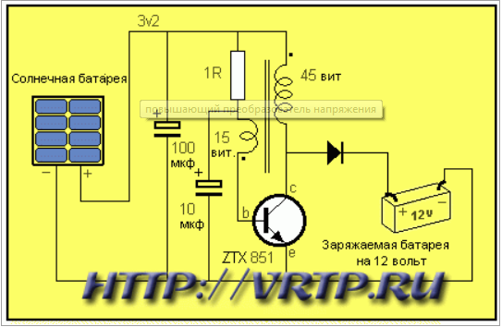

Рисунок 1.1.1 Підвищуючий перетворювач напруги

Різниця між схемою що була на ресурсі та схемою що була створена полягає в заміні сонячної батареї на джерело постійної напруги та відсутності акумулятора на виході. Тому було вирішено додати конденсатор на вихід схеми номіналом в 35 мкФ для згладження імпульсів напруги що будуть виділятися на колекторі емітері . а також сенсу в конденсаторі що був включений паралельно до джерела напруги немає тому що його задача була забезпечувати стабільність роботи перетворювача бо вхідний опір сонячної батареї занадто великий а також (так як сонячна батарея не стабільне джерело напруги та на ній може виникнути різка зміна напруги) цей конденсатор слугував фільтром високих частот. Тобто запобігав швидкій зміні вхідної напруги . в результаті змін було отримано схему що можна спостерігати на рис.1.2

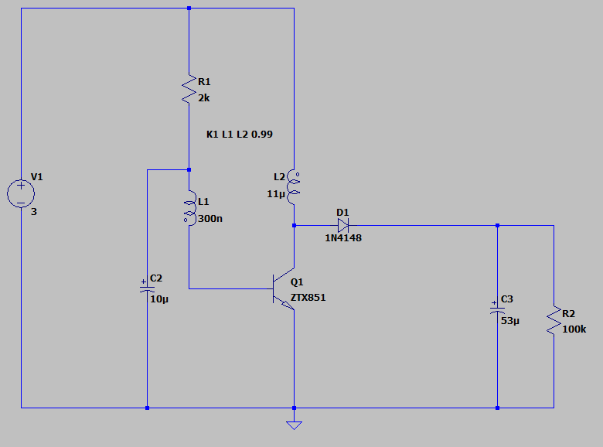

Рис.1.1.2 Перероблена схема підвищуючого перетворювача напруги

**1.2 Трансформатор в блокінг генераторі**

В схемі також присутній трансформатор головна роль трансформатора в цій схемі це контроль транзистора тобто напруга що передається на з первинної обмотки в залежності від випадку або тримає транзистор відкритим або закритим . Так як на ресурсі було вказано тільки матеріал сердечника та кількість витків первинної та вторинної обмотки то в рамках дослідження даного трансформатора було побудовано реальну його модель . За допомогою тестера компонентів було виміряно індуктивності та опори первинної та вторинної обмотки . індуктивності первинної та вторинної обмотки дорівнюють відповідно $L_{1 }=11 мкГ та L_{2}$ = 300 нГ . Опори первинної та вторинної обмотки конденсатора дорівнюють відповідно $R_{перв. }=0.3 Ом та R_{втор.}$ = 0.2 Ом

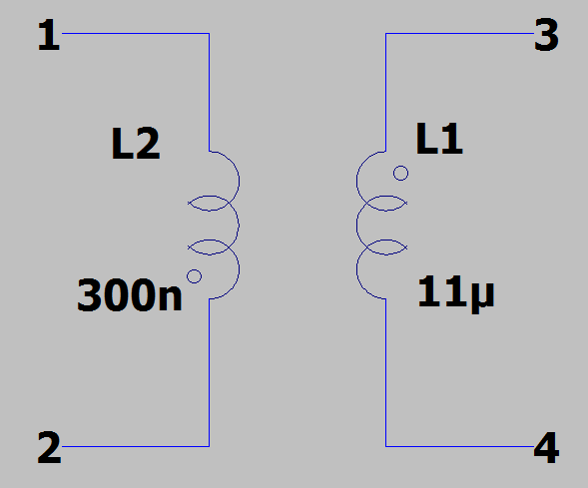

1.2.1 Внутрішня схема трансформатора

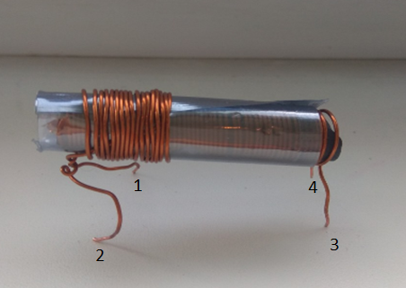

1.2.2 Зовнішній вигляд трансформатора

12 - вторинна обмотка трансформатора (обмотка зворотнього зв’язку )

34 - первинна обмотка трансформатора

**1.3 Принцип роботи підвищуючого перетворювача напруги**

Принцип роботи . Ця схема по суті є підвищуючим блокінг генератором з одним транзистором . принцип його роботи такий. При підключенні джерела живлення відбувається наступне : починає заряджатись конденсатор С2 та одночасно вся напруга джерела виділяється на котушці навантаженні а струм на ній буде підвищуватись поступово (через властивості котушки індуктивності). В цей момент швидкість зміни струму в первинній обмотці буде залежати від вхідного опору контуру первинної обмотки рис1.4

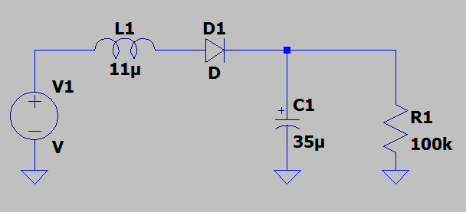

1.3.1 контур первинної обмотки

Струм через контур первинної обмотки буде збільшуватись поступово. зміна струму на первинній обмотці в свою чергу спричиняє зміну магнітного поля в сердечнику трансформатора що спричиняє появу напруги на вторинній обмотці. Первинна та вторинна обмотки знаходяться у фазі завдяки чому напруг а на вторинній обмотці протилежної полярності. Конденсатор в цей момент майже незаряджений але все таки якийсь маленький заряд в ньому буде тому напруга бази-емітора буде дорівнювати сумі наведеної напруги на котушці та напруги на конденсаторі . значення напруги на вторинній обмотці залежить від кількості витків на первинній та вторинній обмотці і діаметру дроту іншими словами від коефіцієнту передачі трансформатора .

Напруга що з’явилась на вторинній обмотці та напруга до якої встиг зарядитися конденсатор С2 в сумі дають напругу вищу за напругу відкриття транзистора що спричиняє його відкриття . Струм на котушці продовжує зростати до значення насичення колектора . Швидкість зростання струму в цей момент буде залежати від сумарного опору котушки індуктивності та опору на колекторі-емітері (сумарного опору колектора емітера та схеми що знаходиться на виході але через різницю на порядок та враховуючи що вони підключені паралельно опором схеми виходу можна знехтувати ) . Після насичення колектора струм в первинній обмотці більше не може збільшуватись тобто струм на первинній обмотці перестає змінюватись, магнітний потік також перестає змінюватись. Через це напруга на вторинній обмотці зникає і ЕРС самоіндукції на вторинній обмотці пришвидшує закриття транзистора а також трохи заряджає конденсатор С2 .в цей час в колі первинної обмотки відбувається наступне. Струм починає падати до значення струму в колі первинної обмотки ,швидкість падіння струму в колі буде залежати від опору цього-ж кола. Цей процес буде продовжуватись до тих пір поки вся енергія магнітного потоку, що зменшується, не виділиться на навантаженні (іншими словами коли струм в первинній обмотці перестане змінюватись) в нашому випадку на контурі первинної обмотки . Під час спадання енергії магнітного потоку первинної обмотки (спадання струму в первинній обмотці ) з’являється ЕРС самоіндукції що протилежної полярності відносно напруги живлення і на вторинній обмотці відбувається процес обернений до процесу що відбувався коли транзистор був замкнутий (на вторинній обмотці виділяється напруга що підтримує транзистор закритим) . Після цього процес повторюється

**РОЗДІЛ 2**

**РОЗРАХУНОК СХЕМ ТА ЇЇ ХАРАКТЕРИСТИК**

**2.1 Алгоритм розрахунку**

Даному розділі буде розраховано період імпульсів на виході підвищуючого трансформатора. Як видно з Рис1.1 для досягнення результату потрібно врахувати

Що напруга з первинної на вторинну наводиться тільки підчас зміни струму в первинній обмотці тобто при досягненні струму насичення транзистора напруга на вторинній обмотці спаде та транзистор закриється . зважаючи на цей факт розрахуємо час T1 (час самого імпульсу ) буде дорівнювати часу зміни струму на первинній обмотці коли транзистор закритий в цьому випадку струм буде змінюватись через опір кола вторинної обмотки . А час Т2(час коли напруга колектора емітера буде дорівнювати 0) буде дорівнювати часу зміни струму на котушці в той момент коли транзистор відкритий

Тобто можна створити два окремі контури для розрахунку часу T1 та часу T2 і розрахувати в них час зміни струму . повний період буде дорівнювати сумі T1 та Т2.

**2.2 Розрахунок T1**

У випадку Т2 струм на котушці буде змінюватись через опір транзистору та опір самої котушки тобто контур у якому буде відбуватись цей процес можна зобразити так Рис. 2.2.1

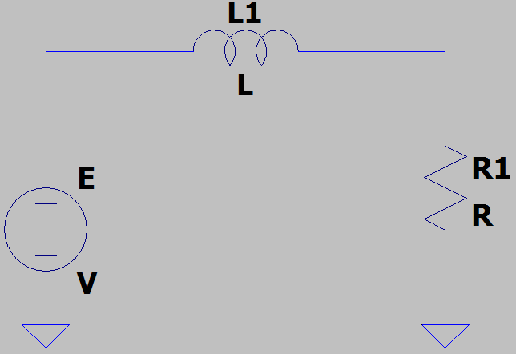

Рис. 2.2.1 Схема для розрахунку Т2

Де : L1 – первинна обмотка ; R1 сума внутрішнього опору котушки та опору колектора емітера

Тоді виходячи з першого та другого закону кіргофа можна записати наступну систему

$\left\{\begin{aligned}E= U_{R1}+U_{L1} \\ U_{R1}=I_{R1}*R_{1} \\ U_{L1}=L1\frac{dI_{L1}}{dt} \\ I_{R1}=I_{L1}\end{aligned}\right.$ (2.2.2)

$$I(0)=0$$

З системи (2.1.2) слідує наступне рівняння

$$E= I_{R1}R_{1}+ L1\frac{dI_{L1}}{dt} (2.2.3)$$

$I_{R1}=I_{L1}$

Тому

$$E= I_{L1}R_{1}+ L1\frac{dI_{L1}}{dt}$$

$$L1\frac{dI_{L1}}{dt}=E- I_{L1}R_{1}$$

Домножимо обидві частини на – R

отримаємо

$$-L1R_{1}\frac{dI_{L1}}{dt}=-R_{1}(E- I_{L1}R_{1})$$

Можна зробити наступну заміну

$$\frac{d(E- I_{L1}R_{1})}{dt}=-R_{1}\frac{dI_{L1}}{dt}$$

Запишемо диф. рівняння з заміною

$$\frac{d(E- I_{L1}R_{1})}{dt}=\frac{-R_{1}}{I_{L1}}(E- I_{L1}R_{1})$$

Приведемо рівняння до наступного вигляду

$\frac{d(E- I_{L1}R_{1})}{(E- I_{L1}R_{1})}=\frac{-R_{1}}{I_{L1}}dt (2.1.2)$

$\int{\frac{d(E- I_{L1}R_{1})}{(E- I_{L1}R_{1})}}=\frac{-R_{1}}{I_{L1}} \int{dt}$

Тоді вирішення буде мати вигляд $(2.2.4)$

ln $\left(E- I_{L1}R_{1}\right)=\frac{-R_{1}}{I_{L1}}t$ +const $(2.1.4)$

маэмо право записати константу як ln(E)

ln $\left(E- I_{L1}R_{1}\right)=\frac{-R_{1}}{I_{L1}}t$ + ln(E)

ln $\left(E- I_{L1}R_{1}\right)-ln(E)=\frac{-R_{1}}{I_{L1}}t$

$$ln\left(\frac{E- I_{L1}R_{1}}{E}\right)=\frac{-R_{1}}{I_{L1}}t$$

$$\frac{E- I_{L1}R_{1}}{E}=e^{\frac{-R_{1}}{I_{L1}}t}$$

$$\frac{ I_{L1}R_{1}}{E}=1-e^{\frac{-R_{1}}{I_{L1}}t}$$

$$I_{L1}(t)=\frac{E }{R_{1}}(1-e^{\frac{-R_{1}}{I_{L1}}t}) (2.2.5)$$

Тепер давайте виразимо з $(2.2.5)$ час t

$${1-I}_{L1}\frac{ R_{1}}{E}=(e^{\frac{-R_{1}}{I_{L1}}t})$$

$$ln\left({1-I}_{L1}\frac{ R_{1}}{E}\right)= \frac{-R_{1}}{I_{L1}}t$$

$$t(I_{L1})=-\frac{I_{L1}}{R_{1}}ln\left({1-I}_{L1}\frac{ R_{1}}{E}\right)$$

Під час T2 Струм буде збільшуватись від 0 до значення струму насичення колектора тому

T2= t($I_{k насич.}$) $-$ t(0)

З документації було взято значення струму насичення колектора і воно приблизно дорівнює 0.1 A . А також було знайдено опір колектора наступним чином ми поділили діюче значення напруги на максимальне значення струму колектора

t(0) = 0

знайдемо значення t(i)

$t\left(I_{L1}\right)=-\frac{11*{10}^{-6}}{12}ln\left(1-11*{10}^{-6}\frac{ 12}{3}\right)=485$ нс

Тобто T1 = $485$ нс

**2.3 Розрахунок T2**

У випадку Т1 струм на котушці буде змінюватись через опір контуру первинної обмотки та опір самої котушки тобто контур у якому буде відбуватись цей процес виглядає Запишемо систему виходячи з другого та першого законів кіргофа

$\left\{\begin{aligned}U_{L1}= U_{R1} \\ U_{R1}=I_{R1}*R_{1} \\ U_{L1}=L1\frac{dI_{L1}}{dt} \\ I_{R1}=-I_{L1}\end{aligned}\right.$ 2.3.2

З системи можна виразити наступне диф. Рівняння

$${-I}_{L1}R_{1}= L1\frac{dI_{L1}}{dt}$$

$$dt\frac{R_{1 }}{L1}=\frac{dI_{L1}}{{-I}_{L1}}$$

Проінтегруємо

$$dt\frac{R_{1 }}{L1}=\frac{dI_{L1}}{{-I}_{L1}}$$

$$-\int{dt}\frac{R_{1 }}{L1}=\int{\frac{dI_{L1}}{I_{L1}}}$$

$$\ln\left(I_{L1}\right)=-t\frac{R_{1 }}{L1}+const$$

Const = ln(E/R1)

$$\ln\left(I_{L1}\right)=-t\frac{R_{1 }}{L1}+ln\frac{E}{R_{1 }}$$

Звідси

$I_{L1}\left(t\right)=$ $\frac{E}{R_{1 }}e^{\frac{-R_{1}}{I_{L1}}t}$

Виразимо t(і)

$t(i)=$ $\frac{-l}{R_{1 }}ln⁡(\frac{R_{1 }}{E})$

замість $R_{1 }$ потрібно підставити опір контуру первинної обмотки

**РОЗДІЛ 3**

**МОДЕЛЮВАННЯ РОБОТИ ПРИЛАДУ**

**3.1 Створення схеми в симуляції**

Просимулюємо схему підвищуючого перетворювача напруги . І головною метою проведення даної симуляції буде перевірка та детальний розбір схеми підвищуючого перетворювача . Моделювання роботи було проведено у SPICE-системі LTspice XVII [2].

Для симулювання схеми підвищуючого перетворювача на блокінг-генераторі її було продубльовано в SPICE системі . Але виявилось що в системі LTspice по замовчуванню не було такої моделі біполярного транзистора як ZTX851 тому було знайдено бібліотеку з моделью даного транзистора у вільному доступі в інернеті (Цю бібліотеку можна знайти за посиланням [3] ) та підключено до симуляції . в схемі також міститься трансформатор . Трансформатору було задано ККД в 99%. На вхід схеми було підключено джерело напруги в 3В. створена схема виглядає наступним чином рис.3.1.1



рис.3.1.1 схема підвищуючого перетворювача напруги в LTspice

**3.2. Дослідження симуляції.**

давайте простежимо за деякими напругами та струмами в схемі для наглядності роботи та перевірки правдивості теоретичних данних про принцип роботи підвищуючого перетворювача напруги .На рисунку 3.2.1 можна бачити залежність деяких напруг та струмів схеми

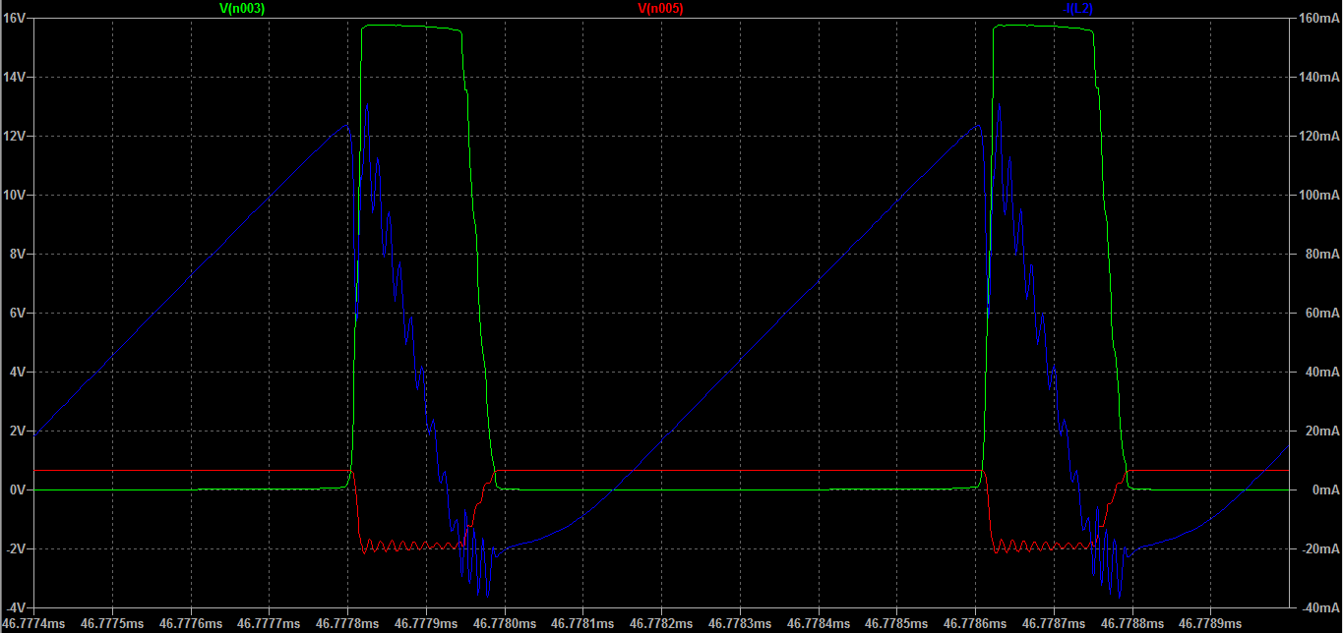

Рис. 3.2.1 Залежності напруги на колекторі емітері, струму на первиннй обмотці та напруги на базі-емітері від часу

По данним залежностям можна помітити що коли транзистор відкритий тобто напруга на базі-емітері білше за напругу відкривання , то струм на первинній обмотці збільшується а напруга на колекторі-емітері дорівнює нулю

А коли транзистор закритий(напруга бази-емітера менша за напругу відкривання) струм на котушці спадає. В залежності струму первинної обмотки від часу в проміжку часу спадання струму можна помітити складову синусоїди що затухає, ця складова зумовлена наявністью котушки індуктивності та конденсатора в колі первинної обмотки разом вони утворюють коливальний контур .

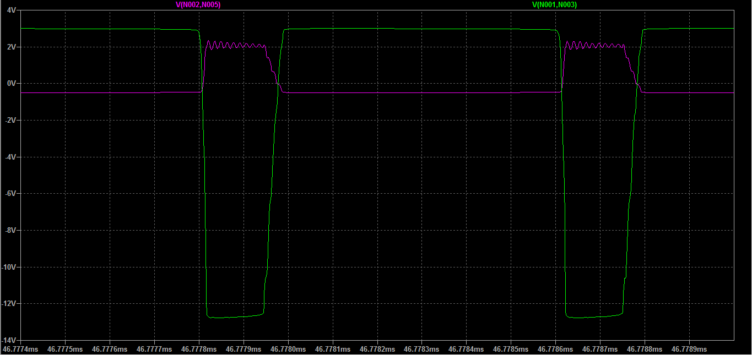

Рис. 3.2.2 напруги в трансформаторі

Можна помітити що напруги на первинній та вторинній обмотці різні за модулем це зумовлено тим що первинна та вторинна обмотки знаходяться в протифазі.

В результаті симуляції на виході ми отримали наступну залежність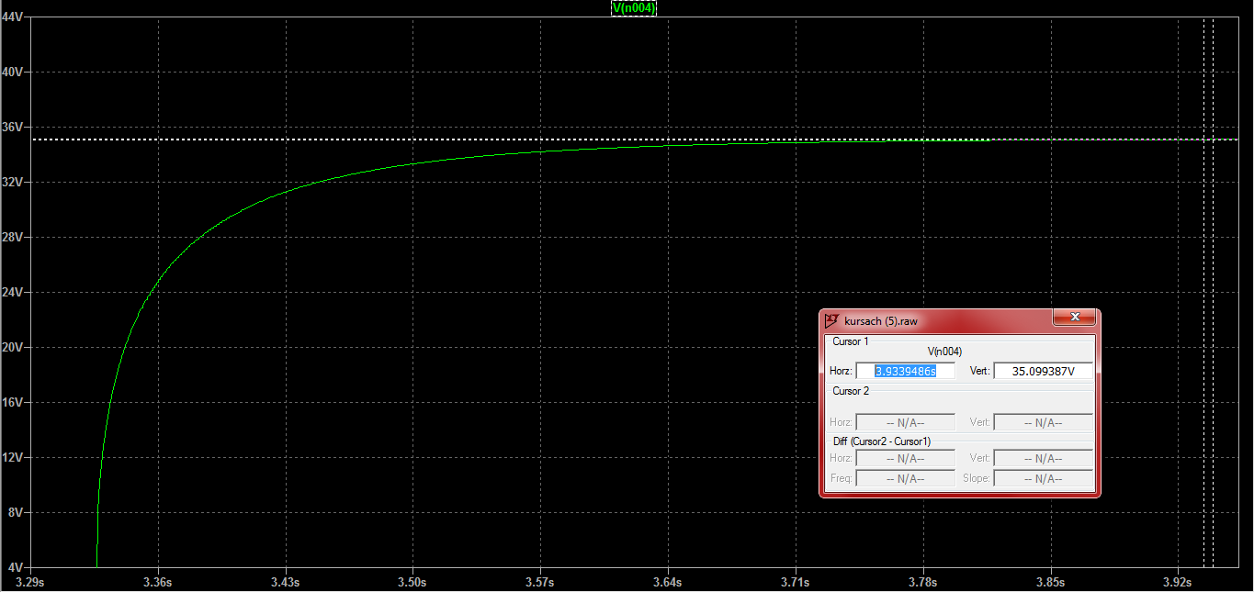

Рис3.2.3 Напруга на виході підвищуючого перетворювача напруги

Як видно на початку графіку конденсатор що на виході заряджається, а потім коли процес заряджання закінчується то на конденсаторі встановлюється постійна напруга, яка приблизно рівна 300 В, що відповідає очікуванням. Що є досить не поганим результатом в плані підсилення вхідної напруги.

**РОЗДІЛ 4**

**РОЗРОБКА ТА ДОСЛІДЖЕННЯ КОНСТРУКЦІЇ ПРИЛАДУ**

**4.1 Створення та дослідження робочого прототипу на макетній платі**

Для максимальної якості роботи приладу в ідеалі потрібно щоб прототип приладу був створений на друкованій платі це підвищить надійність та стабільність роботи приладу .Для створення прототипу на макетній платі для початку потрібно перевірити схему в реальності та переконатись що схема працює так як очікувалось . За для цього можна зібрати прототип на макетній платі що і було зроблено на рисунку 4.1 зображення робочого прототипу що був зібраний на макетній платі

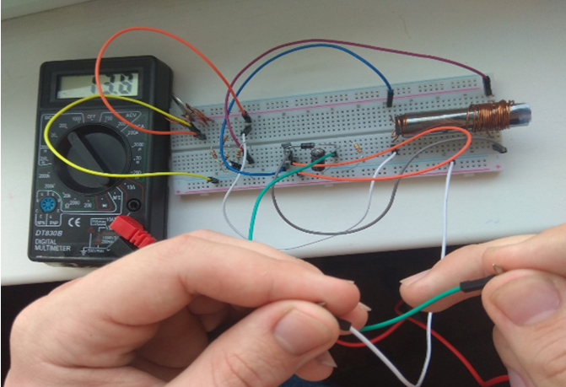

Рисунок 4.1.1 працюючий прототип зібраний на макетній платі

Вихідна напруга вийшла близько 14 вольт шо не відповідає симуляції подібні розбіжності скоріше всього були зумовлені не ідеальністью створеного трансформатору .

В інтернет ресурсі [1] було указано що трансформатор повинен мати 15 витків первинної та 45 витків первинної обмотки які повинні бути намотані на феритовий стержень діаметром 1см та довжиною 5см діаметр дроту обмотки повинен дорівнювати 0.7мм що і було зроблено .Між первинною та вторинною обмотко було добавлено шар ізоляційної плівки .Зовнішній вигляд трансформатору можна побачити на рис. 1.3 . Шар ізоляційної плівки був доданий для того щоб у випадку ушкодження оксидної плівки первинна та вторинна обмотки не замикались .

**4.2 Проектування друкованої плати**

Після переконання в працездатності прототипу схеми зібраної на макетній платі

Можна переходити до трасування . Виконашви трасування в програмі Sprint Layout [3] було отримано наступний екскіз плати рис.4.1.1

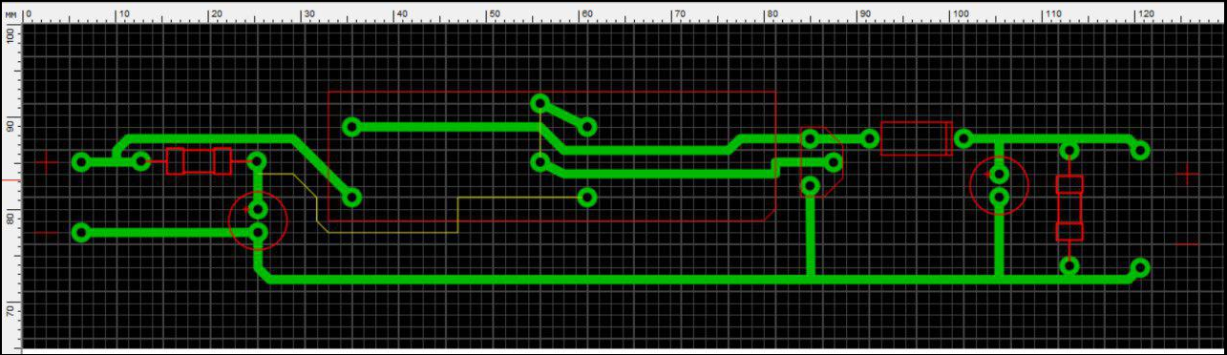

Рис.4.2.1 Плата підвищуючого перетворювача напруги

**4.3 Виготовлення друкованої плати**

Для безпосереднього виготовлення плати було застосовано технологію ЛУТ[4]. Спочатку за допомогою лазерного принтеру було нанесено тонер на спеціальний глянсевий папір Рис.4.3.1 після цього за допомогою нагрівального елементу тонер був перенесений на склотекстоліт з шаром міді рис.4.3.2 Травлення плати виконувалось за допомогою хлорного заліза рис4.3.3.Результат рис4.3.4 . Наступним етапом було просвердлено отвори для монтування елементів .Після виготовлення плати, на неї було вмонтовано всі необхідні компоненти в кінці кінців було отримано наступну друковану плауту (рис 4.2.1, рис 4.2.2, рис 4.2.3).

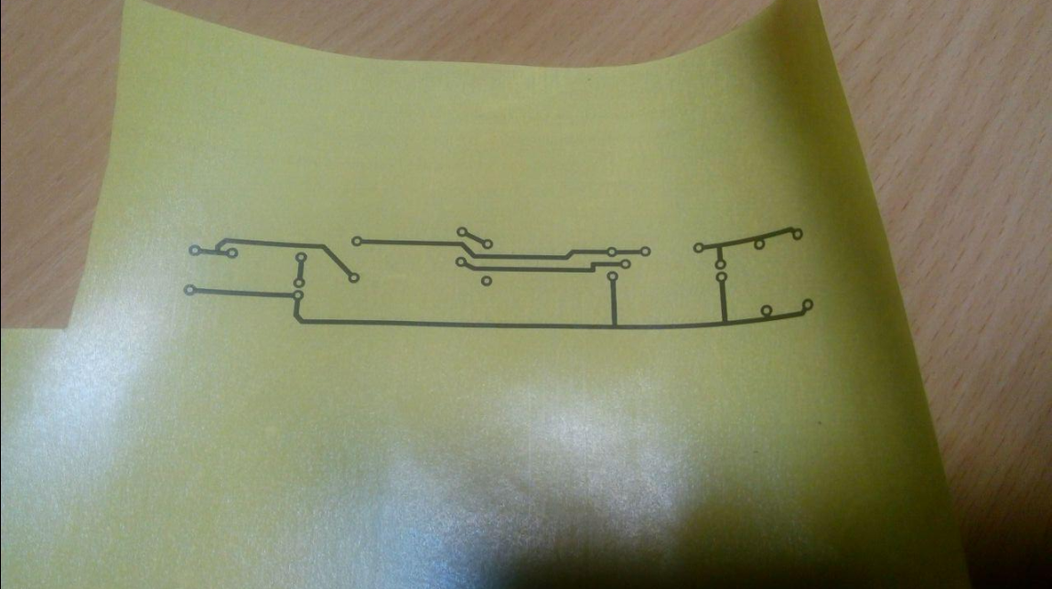

Рис.4.3.1 Тонер на глянцевому папері

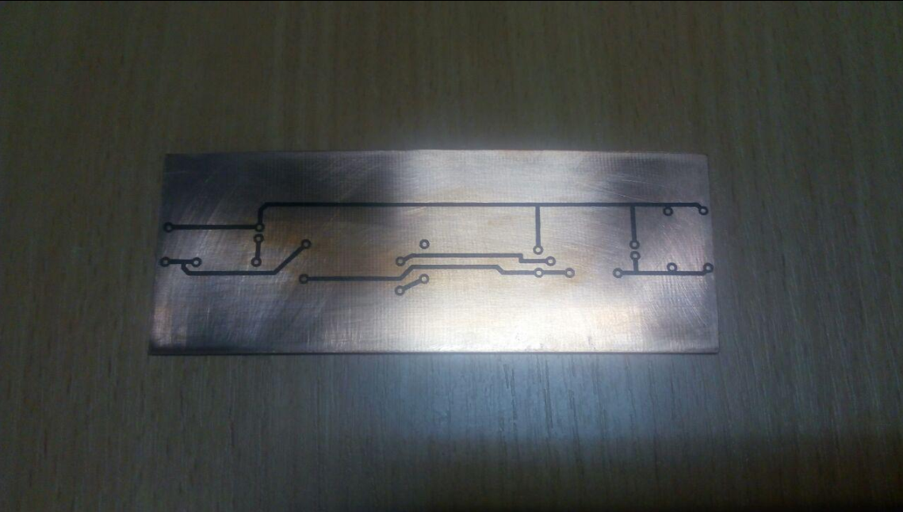

Рис.4.3.2 Тонер на скло-текстоліті

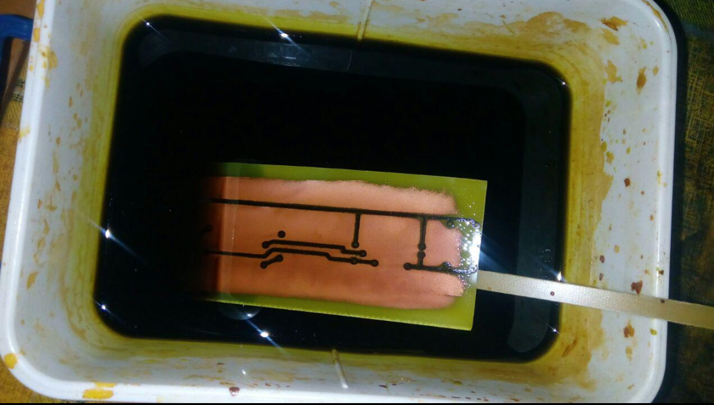

Рис.4.3.3 Травлення схеми за допомогою хлорного заліза

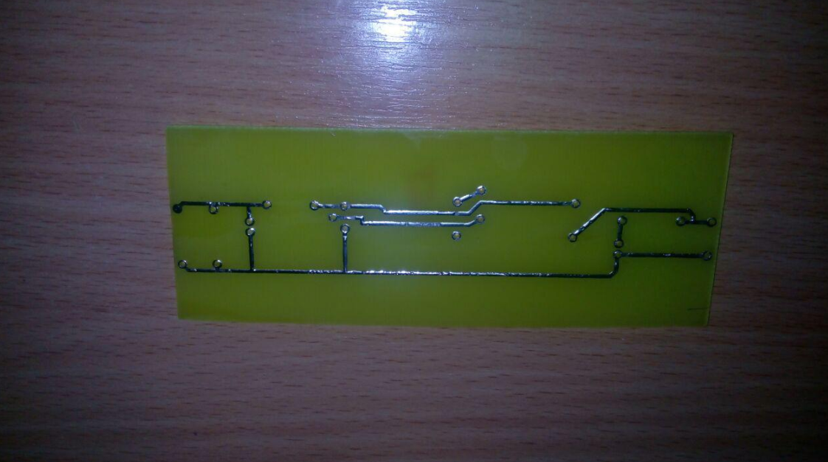

рис4.3.3 Результат травлення

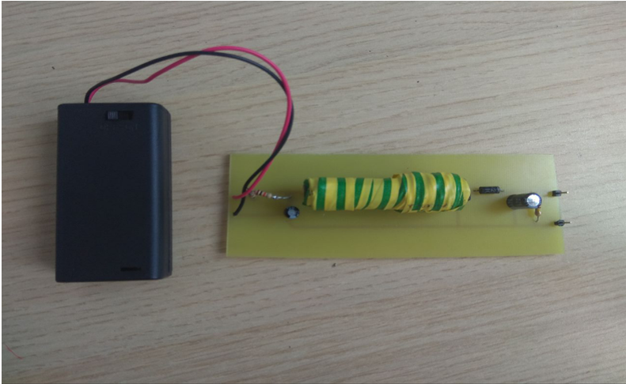

Рис 4.3.1 Вигляд підвищуючого перетворювача напруги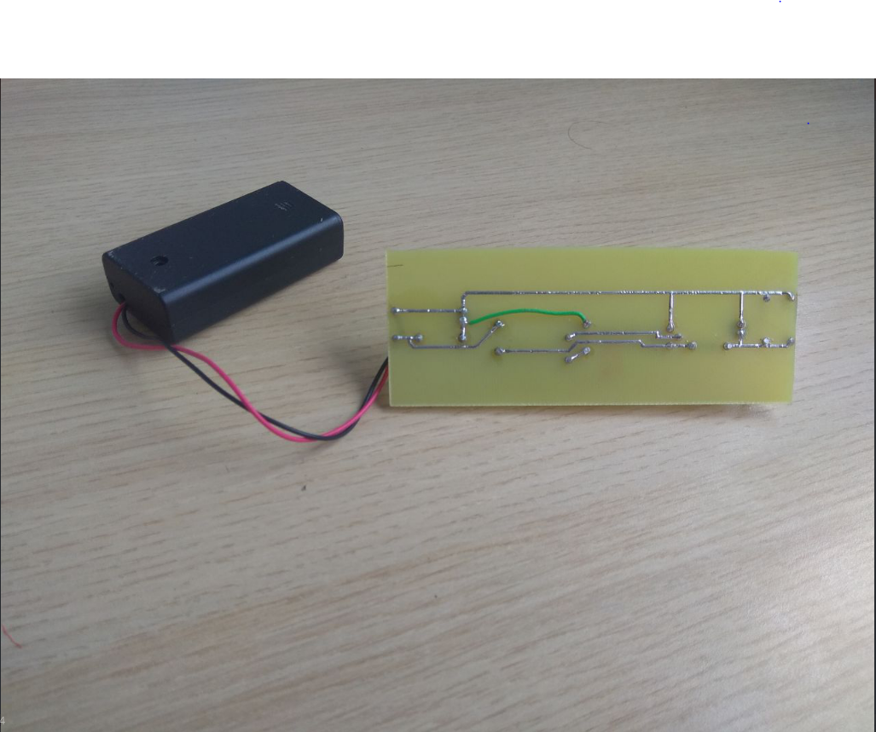

Рис 4.3.2 Вигляд підвищуючого перетворювача напруги (вид знизу )

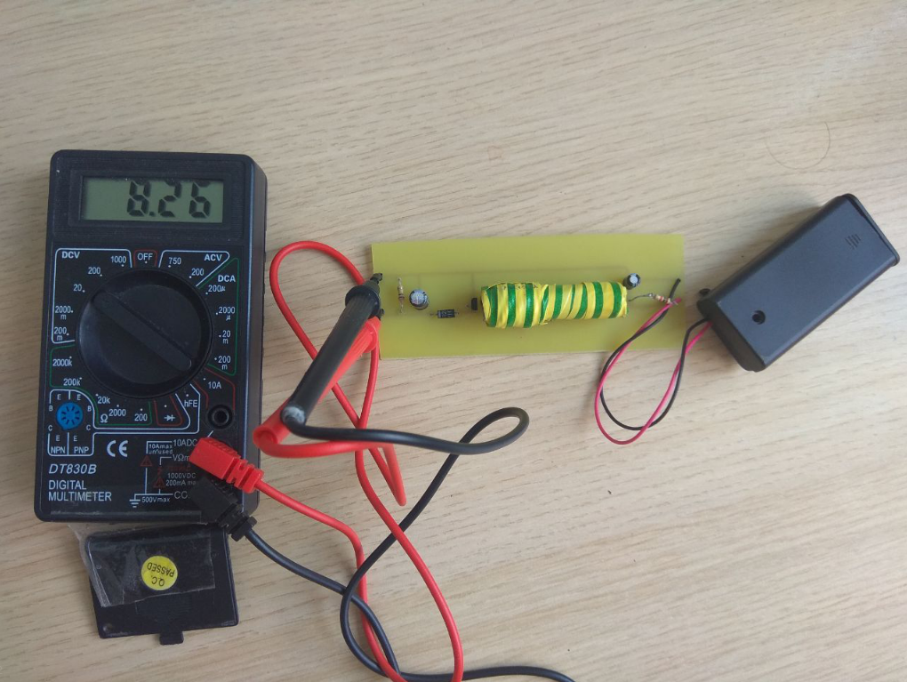

Рис. 4.3.3 Вихідна напруга підвищуючого перетворювача напруги

Як видно на рисунку 4.3.3 вихідна напруга вийшла близько 8.2 що відрізняється від вихідної напруги що була на прототипі зібраному на макетній платі .Подібні розбіжності скоріше всього були зумовлені пошкодженням або зміщенням п ервинної обмотки трансформатору при монтуванні його на плату .

**4.4Порівняння результатів симуляції та прототипу**

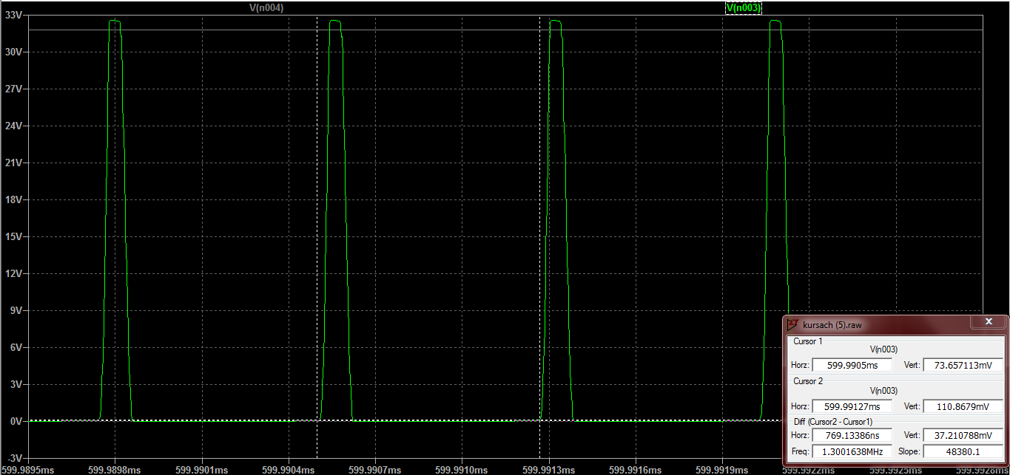

Рис. 4.4.1 Період імпульсів блокінг генератора на виході в симуляції

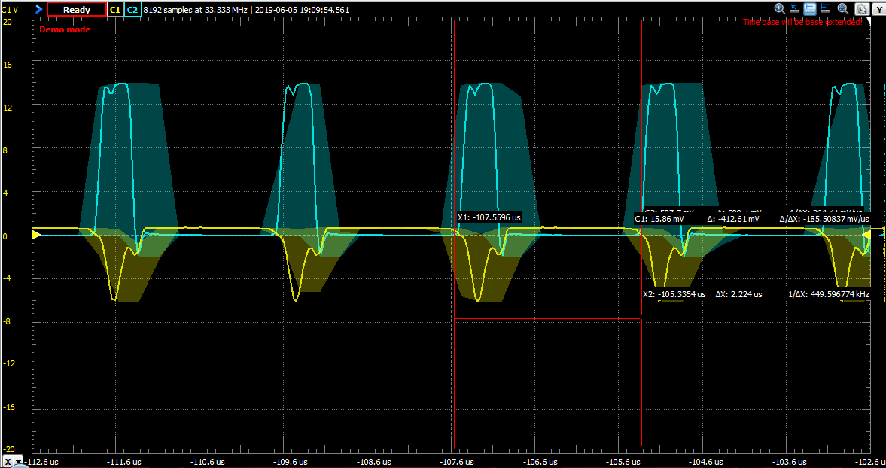

Рис. 4.4.2Вимірювання періоду імпульсу на коллекторы емітері в прототипі

Періоди майже однакові T(прототипу)=2.224 мкс T(симуляції)= 769 нс

Резюмуючи всі дані, можна сказати що результати симуляції та експериментів збігаються(з урахуванням похибки) .

**ВИСНОВКИ**

Підсумуємо проведену роботу.

В першому розділі було проведено аналіз роботи підвищую чого перетворювача напруги.Окремо було описано дослідження плансформатора

В другому розділі було математично обгрунтовано та розраховано період імпульсів, які утворюються на виході блокінг-генератора.

В третьому розділі було проведено симуляцію в LTspice. Отримано графік напруги на виході підвищуючого перетворювача напруги та графік імпульсів на виході блокінг-генератора.

В четвертому розділі було створено робочий прототип підвищуючогоперетворювача , Було досліджено роботу прототипу підвищуючого перетворювача напруги. Отримані дані майже співпали з даними симуляції. Розбіжність результатів можна звернути на використання не оригінальних компонентів, а їх аналогів, які були в бібліотеці LTspice.

Так як виготовлений пристрій відповідає завданню, поставленому у вступі, то задачу курсової роботи можна вважати виконаною. Макетний зразок виготовлено з доступних компонентів, тому прилад може бути складено повторно.

**СПИСОК ВИКОРИСТАНИХ ДЖЕРЕЛ**

1. Простой повышающий преобразователь напряжения . cхема підвищуючого перетворювача напруги на одному транзисторі .Посилання : http://www.mobipower.ru/modules.php?name=News&file=article&sid=266

2) У.Титце, К. Шенк. Полупроводниковая схемотехника (Том 1,2)

3) теоретичні дані про блокінг генератор адресси :

1) https://vk.com/page-22487583_38642010

2) http://www.electronicsblog.ru/impulsnaya-texnika/bloking-generator-raschyot-bloking-generatora.html

3)https://ru.wikipedia.org/wiki/%D0%91%D0%BB%D0%BE%D0%BA%D0%B8%D0%BD%D0%B3-%D0%B3%D0%B5%D0%BD%D0%B5%D1%80%D0%B0%D1%82%D0%BE%D1%80

4) https://amperof.ru/elektropribory/bloking-generator-printsip-raboty.html

5) <http://cxem.net/beginner/beginner153.php>

4)технологія ЛУТ адреса: http://cxem.net/master/45.php